Міністерство освіти і науки України

Івано-Франківський національний технічний університет нафти й газу

Кафедра комп’ютерних систем і мереж

Лабораторна робота №1-2

на тему:

**“**ПОДАННЯ РЕГУЛЯРНИХ ТА КОНТЕКСТНО-ВІЛЬНИХ ГРАМАТИК З У ФОРМІ БЕКАСА-НАУРА. ОБРОБКА ЛАНЦЮГІВ ВИВОДУ ДЛЯ КОНТЕКСТНО-ВІЛЬНИХ ГРАМАТИК З ВИКОРИСТАННЯМ ТЕКСТОВИХ ФАЙЛІВ.**”**

Виконав:

студент групи КІ-21-1К

Шиманський Б.В.

Перевірив: викладач

Гарасимів В. М.

**Мета:** Навчитися працювати з текстовими файлами. Створювати, редагувати, об’єднувати текстові файли

**Завдання**

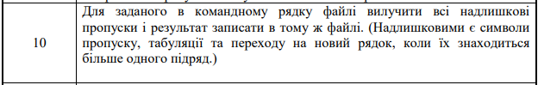

**Хід роботи**

**Код програми**

#include <fstream>

#include <iostream>

#include <string>

using namespace std;

int main() {

string line, new_line, result_line;

char prev_char = '\0';

ifstream file("cmd.txt"); // відкриття файлу для читання

if (file.is_open()) { // перевірка, чи вдалося відкрити файл

while (getline(file, line)) { // зчитування рядка з файлу у змінну line

new_line = "";

if (line.length() < 1) {

if (prev_char != '\n') {

new_line = '\n';

prev_char = '\n';

}

}

for (char& c : line) { // проходження по кожному символу в рядку

if (c != ' ' && c != '\t' && c != '\n') { // якщо символ не є пропуском, додати його до нового рядка

new_line += c;

}

else if (prev_char != ' ' && prev_char != '\t' && prev_char != '\n') { // якщо це перший пропуск підряд, додати один пропуск до нового рядка

new_line += c;

}

prev_char = c;\

}

result_line += new_line;

}

file.close(); // закриття файлу

}

else {

return 1;

}

ofstream outfile("cmd.txt", ios::app); // відкриття файлу для запису

if (outfile.is_open()) { // перевірка, чи вдалося відкрити файл

outfile << "\n" << result_line; // запис нового рядка в файл

outfile.close(); // закриття файлу

}

else {

return 1;

}

return 0;

}

**Результат виконання програми**

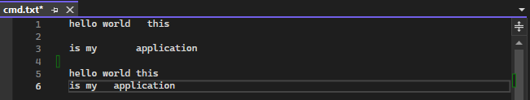

GitHub репозиторій з виконаними лабораторними роботами:

https://github.com/Rocker7000/labs

**Висновки:** В ході виконання даної лабораторної роботи, я навчився працювати з текстовими файлами: створювати, редагувати, об’єднувати текстові файли.